**共同携手“项”未来，聚力“研”途更精彩**

（图1-2）旧岁将末，冬酿时光。2023年12月21日，解丽优秀教师培育室的成员们相聚星辰实验小学共同参加2023年常州市教育学会综合实践活动专业委员会学术年会暨新课程培训活动，本次年会活动由常州市小学综合实践活动教研员孙美荣老师主持。培育室在本次年会活动中承担了主题式工作坊的培训活动，培训主题为《小学综合实践活动项目化实施的实践探索》，重在关注学生的“学习”以及蕴于“项目”中的是学习活动的机制特征。探索基于真实情境的挑战性问题，以及学生在项目中的意义建构和教师在实施中的教学模式，以案例解读学生在项目化实施综合实践活动中的深度学习与成长。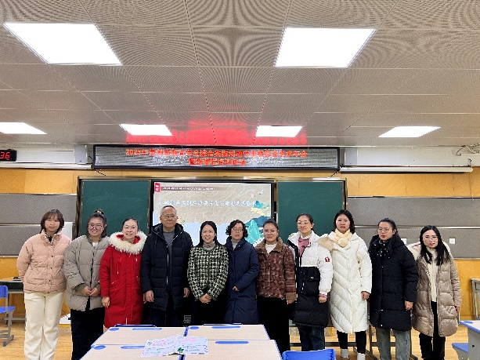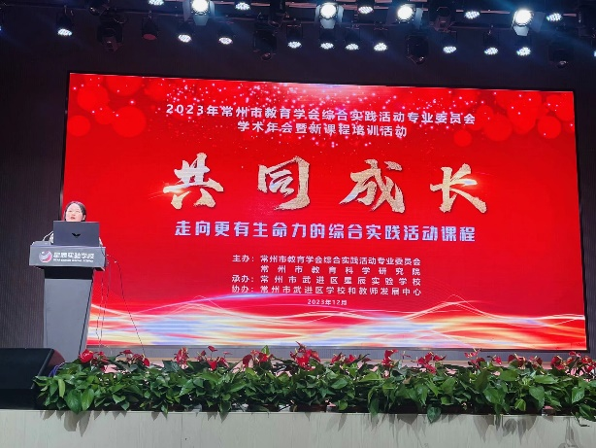

**多彩作品展，互动乐体验**

（图3-10）解丽综合实践优秀教师培育室成员在工作坊分会场一布置了“米的N次方”“留住缤纷的秋天”“麦动”“你好，水果！”“DIY毽子”“研究性学习成果报告展”“遇见良渚”等作品展台，并邀请现场老师进行了拓印、版画、DIY毽子等互动体验，在体验乐趣的同时更是感受到了课程的落地，学生的成长。

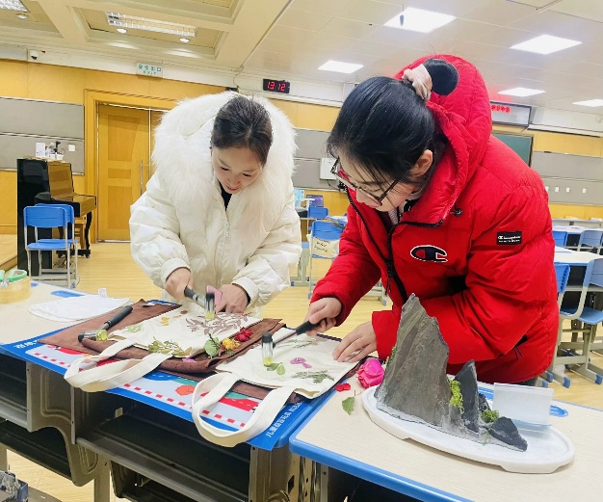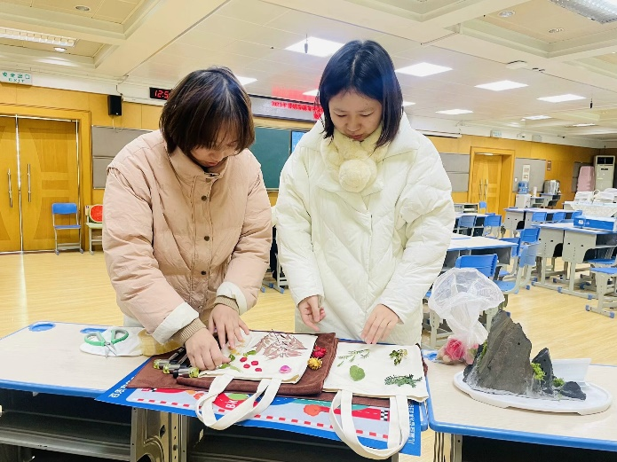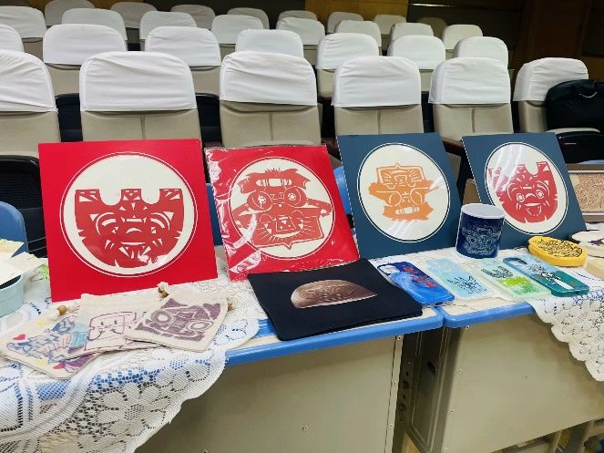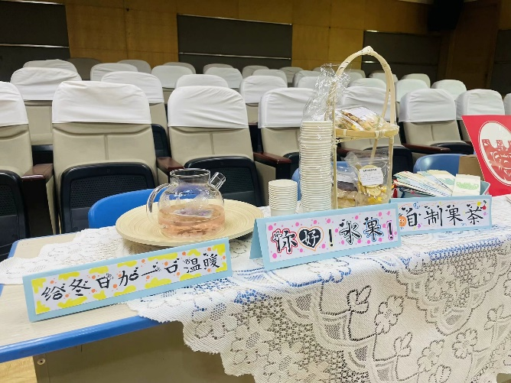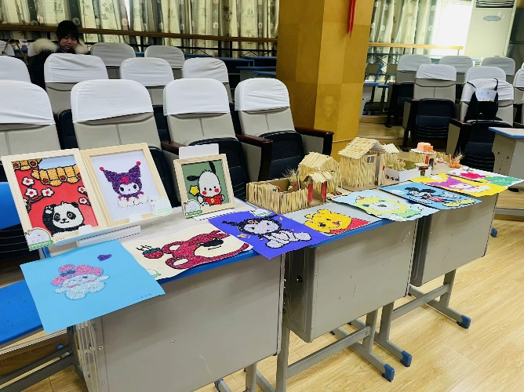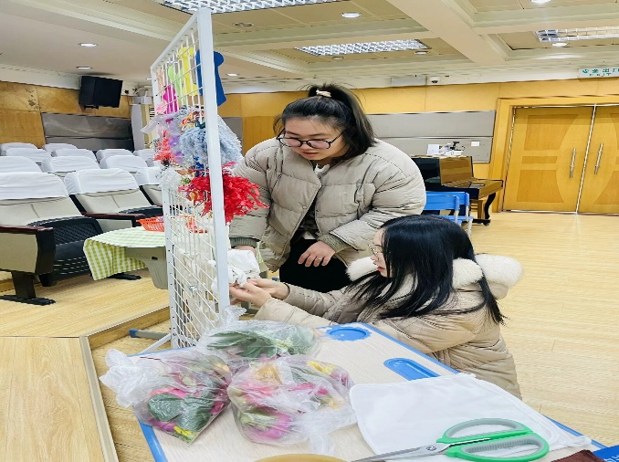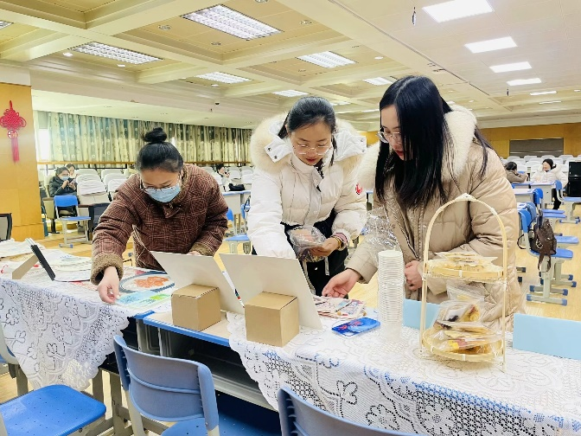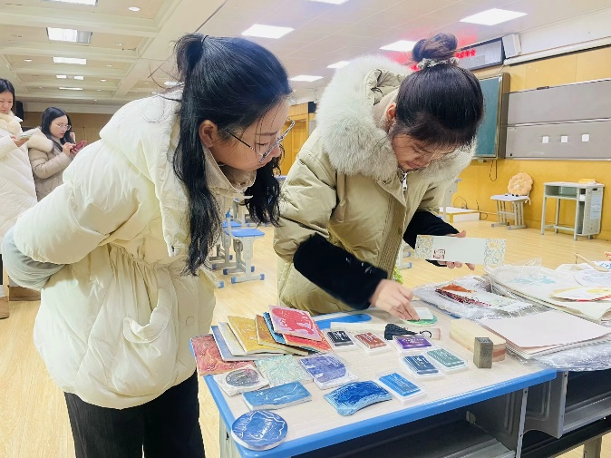

（图11-12）活动伊始，市综合实践活动教研员孙美荣老师、新北区教师发展中心周文雅校长和武进区教师发展中心钱新建主任就来到了现场。对活动的准备予以了肯定，也对活动的开展方式提出了宝贵建议。周文雅校长更是全程参与了我们的活动并予以专业指导。

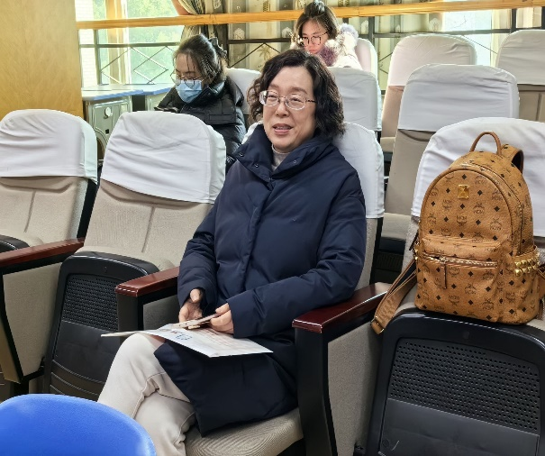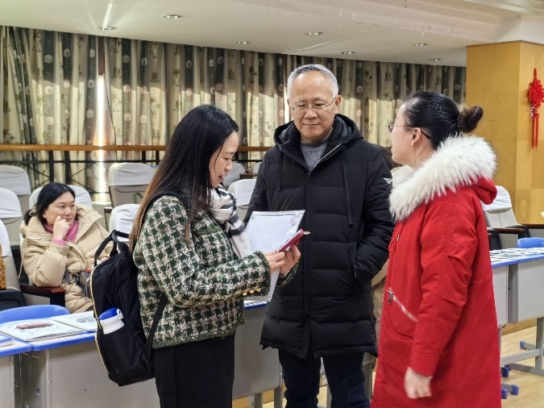

**聚焦项目化，讲座明方向**

（图13-17）解丽老师围绕“小学综合实践活动项目化实施探索”这一主题，从研究性学习与项目化学习，项目化学习基本概论，综合实践活动项目化实施模型建构三方面进行详细解读。解老师不仅分析综合实践活动与项目化的异同，更是举例阐明了项目化中的驱动问题如何提出，并以“悦纳龙城 博悟万物”课程中的“我是策展人”为例，介绍了三井实验小学综合实践活动项目化实施路径和策略。解老师细致的讲解、详实的案例给在座的老师明确了综合实践活动中项目化实施的方向。

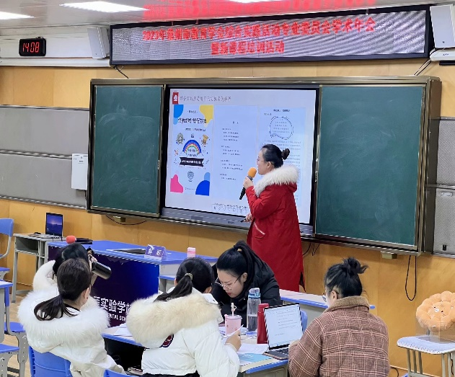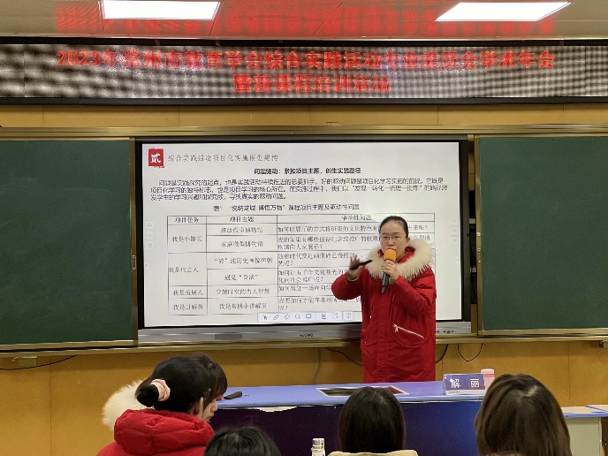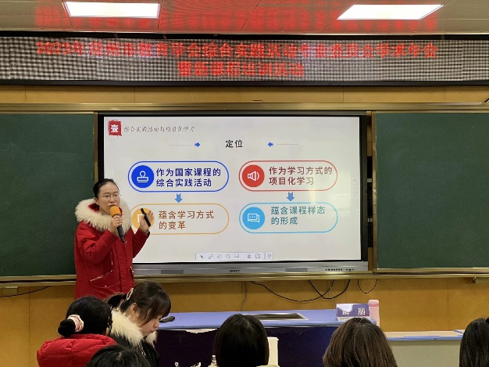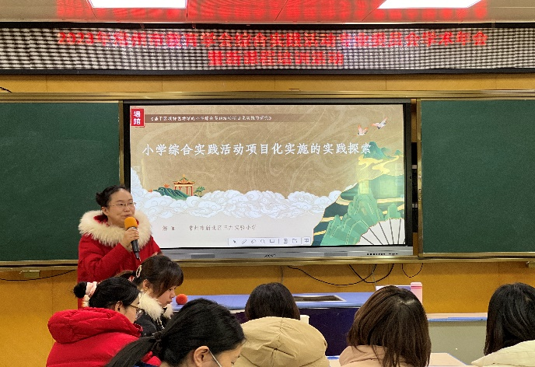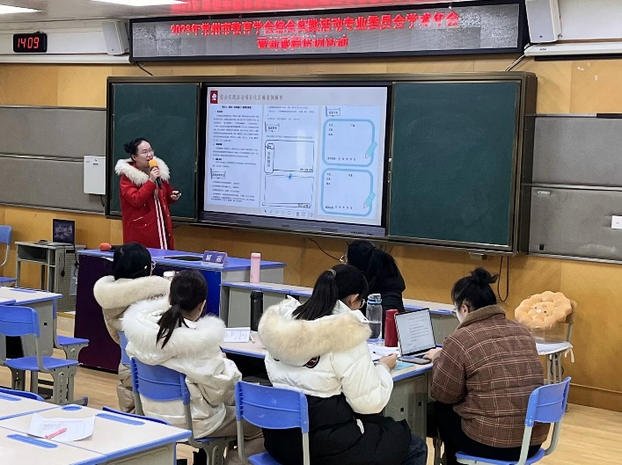

**分享促成长，智慧齐碰撞**

（图18-21）培育室成员徐洁老师分享了《我是代言人——遇见良渚 传承文化》的项目化研究案例。徐老师的分享给在座老师提供了学习范例的同时并指导项目化案例方案撰写的基本要求。随后，三位老师给大家带来了四个不同课程案例的分享，陆子洁老师分享了《博“悟”运河 跃动千年》、胡玥分享了《你好，土地先生》、臧薇老师分享了《关于非物质文化遗产斧劈石的研究》，三位老师都结合自己本校的综合实践活动项目化实施的课程资源特色，进行了项目化案例初步设计。

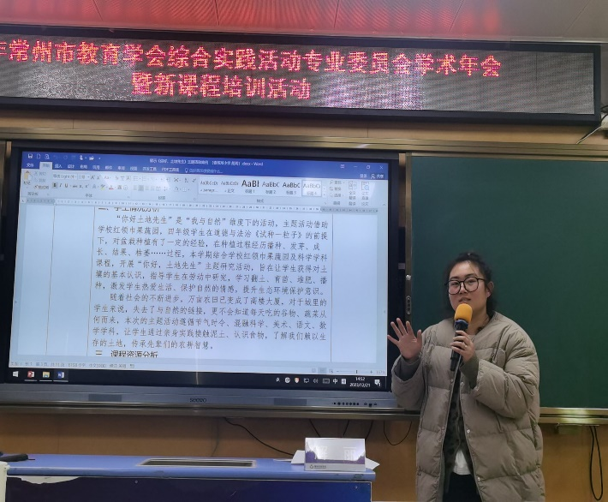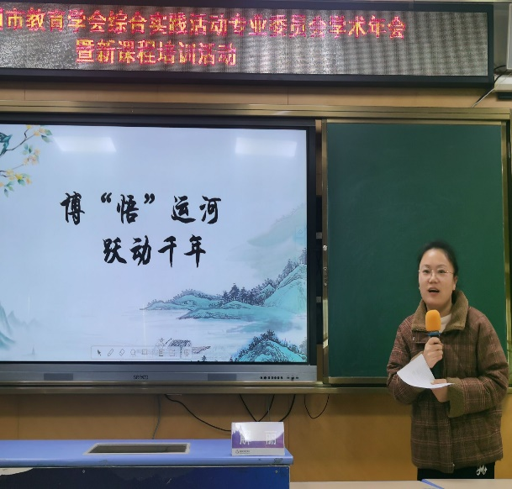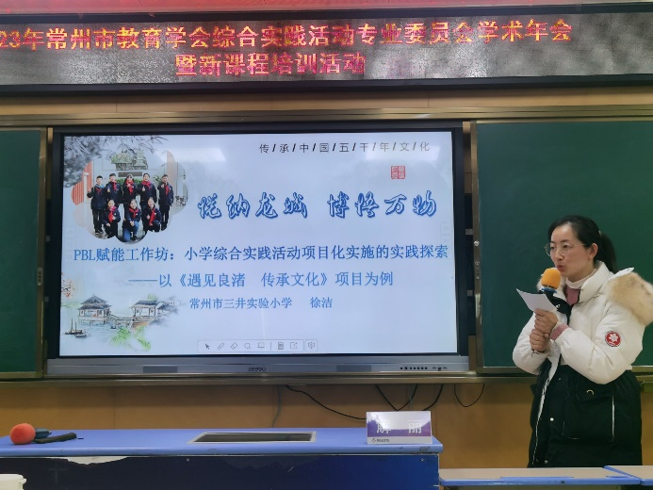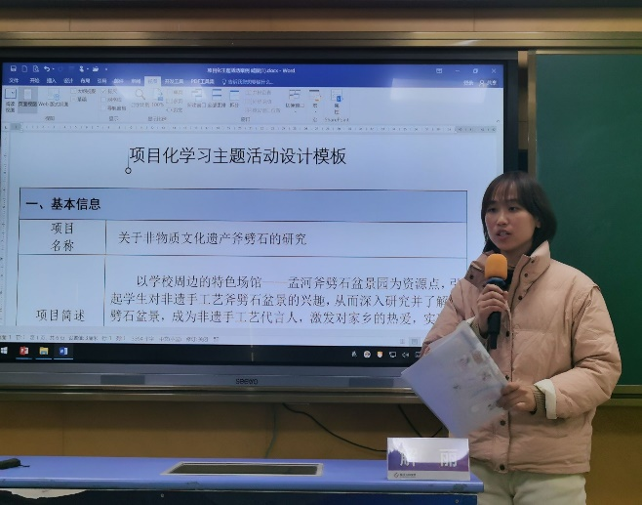

**合作探问题，互动共成长**

（图22）最后一个环节，解丽综合实践优秀教师培育室成员进行了驱动问题的范例准备和现场研讨活动，每个小组结合范例的日常问题和驱动问题对比，进行讨论交流，最终进行智慧成果的展示，在共研共学中共同成长。

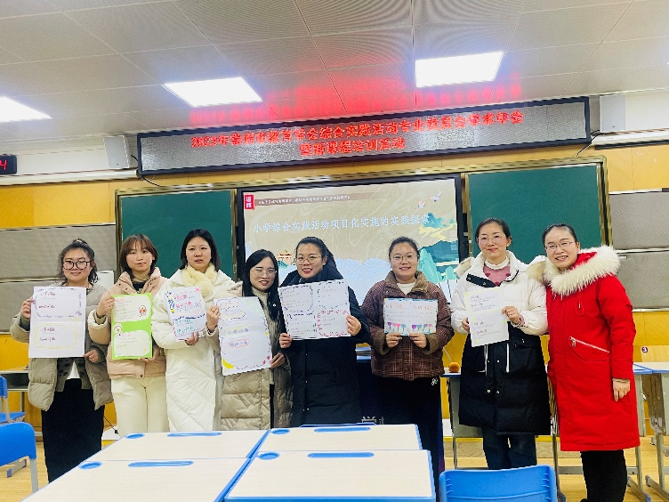

“路漫漫其修远兮，吾将上下而求索！”本次活动得到了专家们的指导，也为老师们综合实践活动项目化实施为打开了一扇窗，期待大家一起探索。

撰稿：蔡玮

摄影：工作室成员

审核：解丽